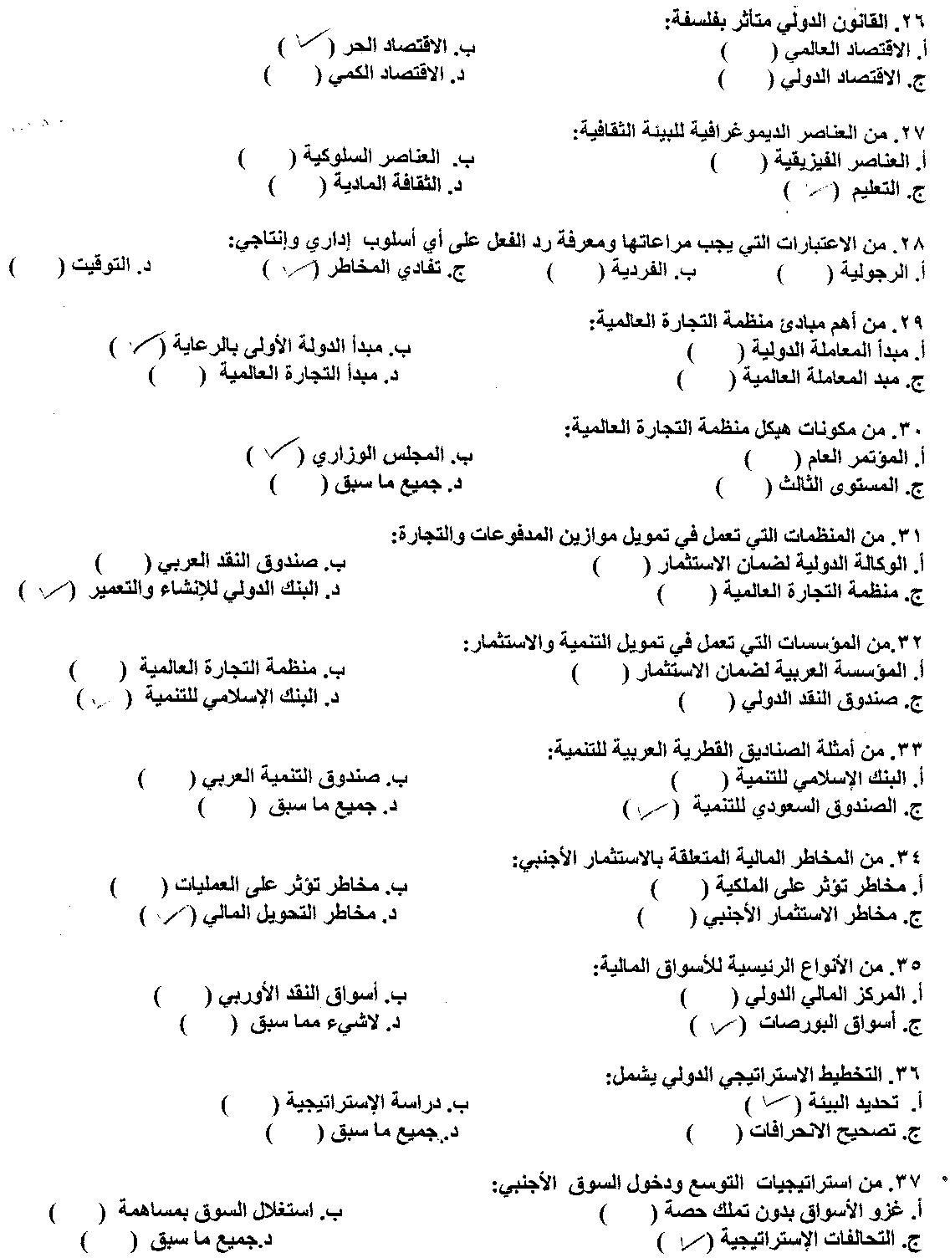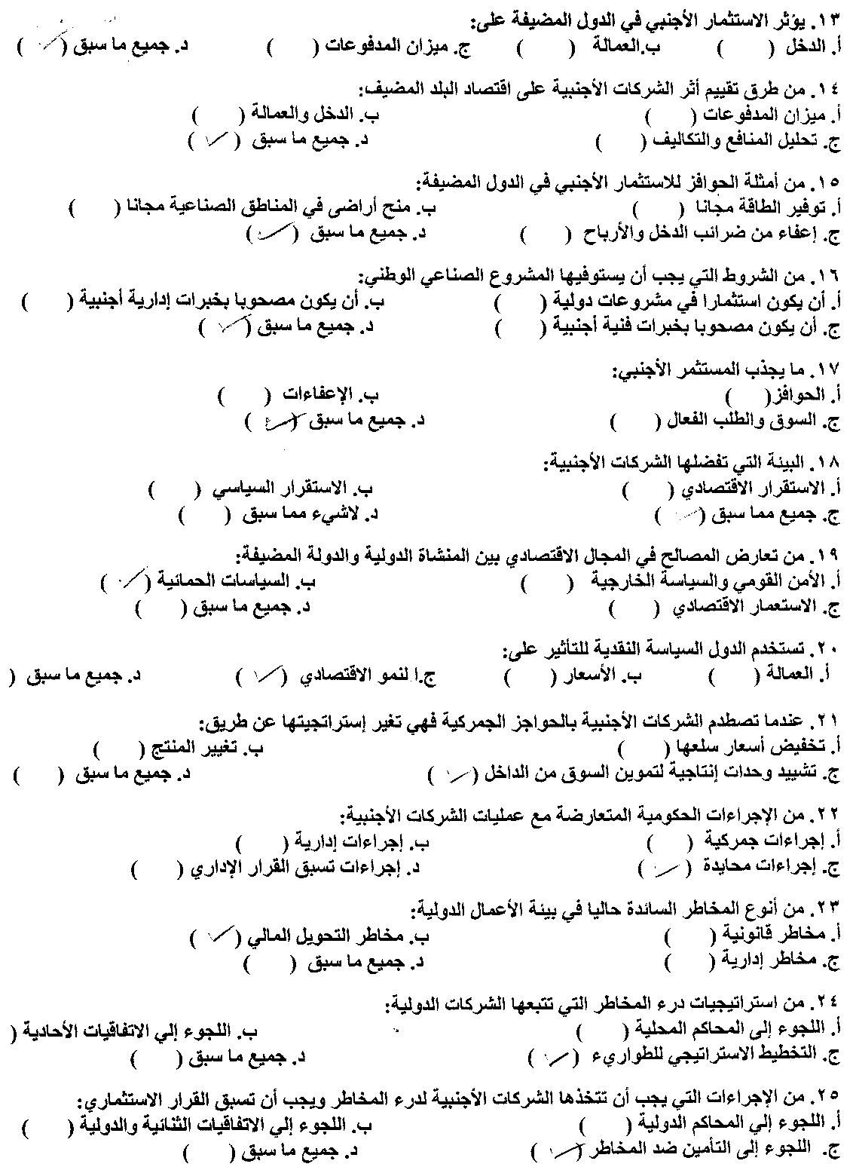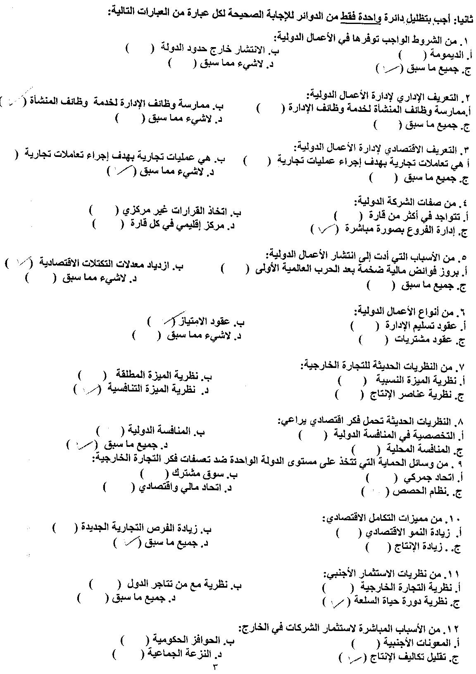

واجب اداره الاعمال الدوليه الثالث ..
سـ1 / : من سلبيات اختيار المدير الدولي من مواطني الدولة المضيفة ما يلي:
‌أ-صعوبة تكيف المدير للعمل وفق احتياجات الشركة.‌ب-صعوبة الاتصال و التنسيق مع الإدارة العليا في الشركة الأم.‌ج-تدني الخبرة في الكثير من الحالات.‌د-التحيز لوجهة نظر حكومته و لبس الشركة.
أ - صعوبة تكيف المدير للعمل وفق احتياجات الشركة
سـ2/ من الأسباب المباشرة التي تدفع بالشركات نحو الاستثمار الخارجي:
أ - زياده المبيعات والارباح
سـ3/ في غياب هيئة دولية لفض النزاعات التجارية تلجأ الدول إلى:
أ - عقد اتفاقيات ثنائية وإقليمية
سـ4 / إذا وقع نزاع بين الشركة المتعددة الجنسية و البلد المضيف للاستثمار فأي القوانين التي يتم الاحتكام إليها:
د - القانون الدولي

